Manual de Usuario
Sistema de Gestión de Tickets
Alcaldía de San Cristóbal

Roles del sistema: Administrador, Técnico, Solicitante y Auditor
Versión 1.0

Índice
- 1. Introducción
- 2. Acceso al sistema
- 3. Pantalla de inicio - Administrador (Web)
- 4. Gestión de tickets - Administrador (Web)
- 5. Gestión de técnicos (Web)
- 6. Gestión de usuarios (Web)
- 7. Gestión de oficinas y estructura institucional (Web)
- 8. Reportes y analytics (Web)
- 9. Módulo de bienes patrimoniales (Web)
- 10. Pantalla de Técnico (Web)
- 11. Pantalla de Solicitante (Web)
- 12. Pantalla de Auditor (Web)
- 13. Pantalla de Tablero Público (Web)
- 14. Aplicación Móvil - Generalidades
- 15. Móvil - Pantalla de Administrador
- 16. Móvil - Pantalla de Técnico
- 17. Móvil - Pantalla de Solicitante
- 18. Notificaciones y alertas
- 19. Reportes en PDF

1. Introducción
El Sistema de Gestión de Tickets de la Alcaldía de San Cristóbal es una plataforma diseñada para administrar solicitudes de soporte técnico relacionadas con equipos de computación, impresoras, redes, sistemas y telefonía dentro de las diferentes dependencias municipales.
El sistema cuenta con dos plataformas de acceso: una versión web para escritorio y una aplicación móvil disponible para dispositivos Android e iOS. Ambas plataformas comparten las mismas funcionalidades adaptadas a su respectivo entorno.
Los roles del sistema son: Administrador (acceso total), Técnico (gestión de tickets asignados), Solicitante/Jefe (creación y verificación de tickets) y Auditor (consulta de bitácora de cambios).

2. Acceso al Sistema

2.1 Pantalla de inicio de sesión
Al ingresar a la plataforma web o abrir la aplicación móvil, se muestra la pantalla de inicio de sesión. El usuario debe ingresar su nombre de usuario y contraseña proporcionados por el administrador del sistema.

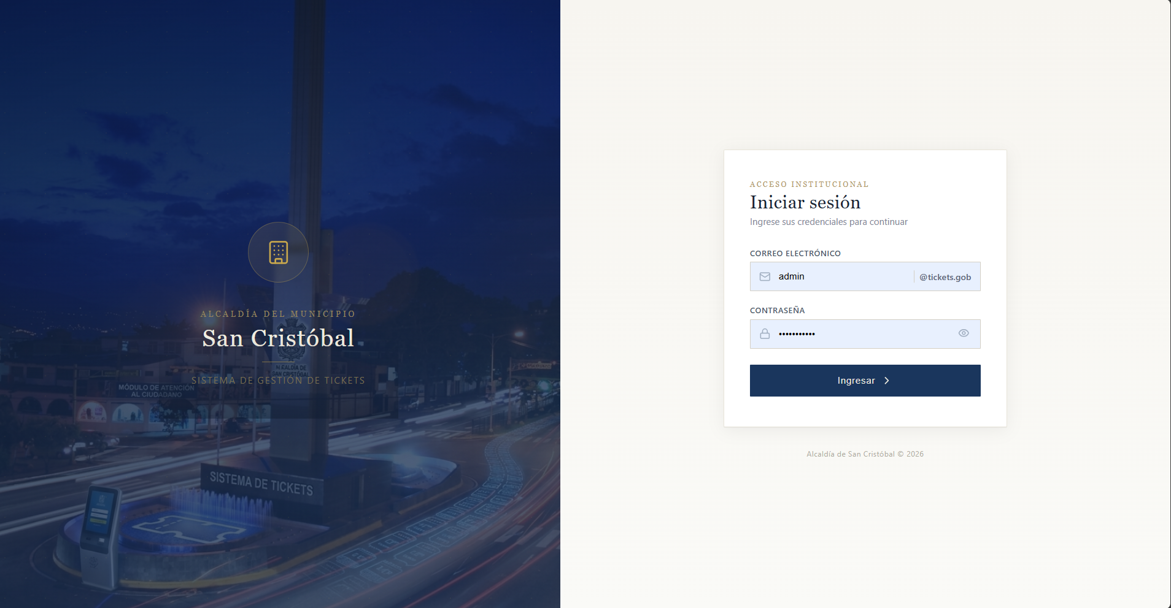2.2 Registro de nuevo usuario
En la web, los nuevos usuarios pueden registrarse mediante el formulario de registro. Deben completar nombre, apellido, correo electrónico, cédula de identidad, seleccionar la oficina a la que pertenecen y crear una contraseña. Una vez registrados, un administrador debe activar la cuenta.

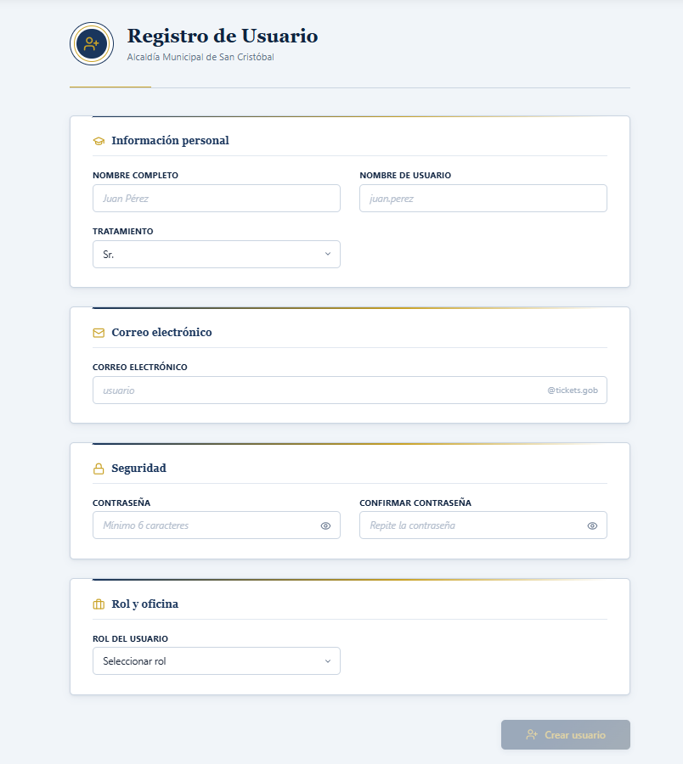3. Pantalla de inicio - Administrador (Web)
Al iniciar sesión como Administrador, se presenta un dashboard con indicadores clave del sistema. Esta es la pantalla principal desde la cual se puede monitorear el estado general de los tickets.
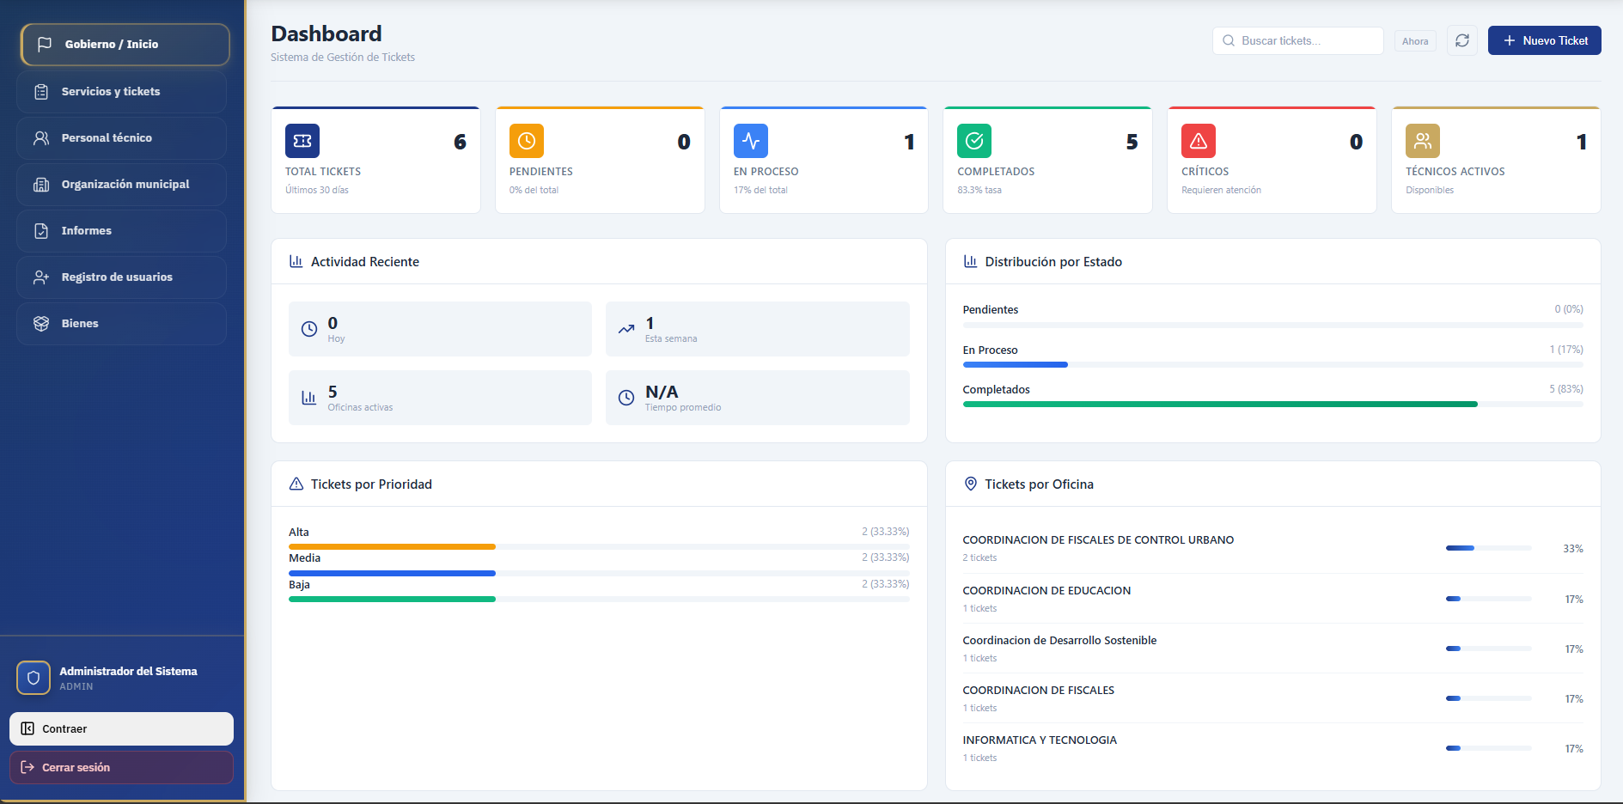
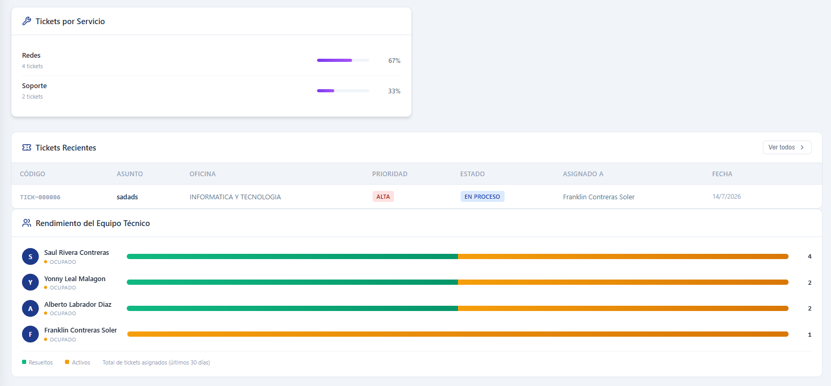
Los KPIs principales incluyen: Total de tickets registrados, Tickets abiertos (pendientes de asignación), Tickets en progreso (asignados a técnicos), Tickets cerrados (completados), Tickets conforme e inconforme, y el tiempo de respuesta promedio.
Los gráficos permiten visualizar la distribución de tickets por nivel de prioridad (Baja, Media, Alta, Crítica), por oficina solicitante, y la tendencia de tickets creados a lo largo del tiempo.
En la barra lateral izquierda se encuentran las opciones de navegación: Dashboard, Tickets, Técnicos, Usuarios, Oficinas, Estructura, Reportes, Bienes, Cierre de sesión.

4. Gestión de tickets - Administrador (Web)

4.1 Listado de tickets
La pantalla de Tickets muestra una tabla con todos los tickets del sistema. Incluye filtros por estado, prioridad, técnico asignado, oficina y rango de fechas. También cuenta con un buscador por código de ticket.
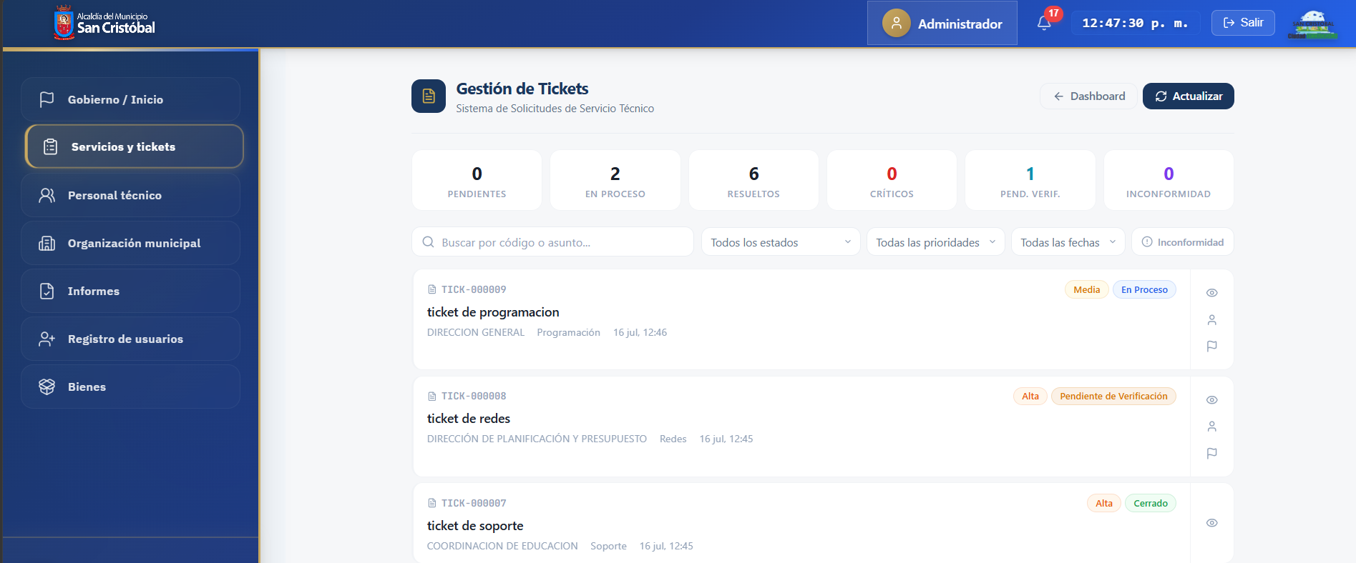Cada ticket se muestra con un código único y un código de barras asociado. Los estados posibles son: Abierto, Pendiente, En Proceso, Cerrado, Pendiente de verificacion, Inconformidad o devuelto y Cerrado. Las prioridades se muestran con etiquetas de colores: Baja (verde), Media (amarillo), Alta (naranja), Crítica (rojo).

4.2 Detalle del ticket
Al hacer clic en un ticket, se abre la pantalla de detalle donde se puede ver y modificar toda la información del ticket. Esta pantalla incluye: información general del ticket, datos del solicitante, técnicos asignados, historial de cambios (línea de tiempo), comentarios, archivos adjuntos, y opciones para cambiar estado, reasignar técnicos, cancelar o reabrir el ticket.

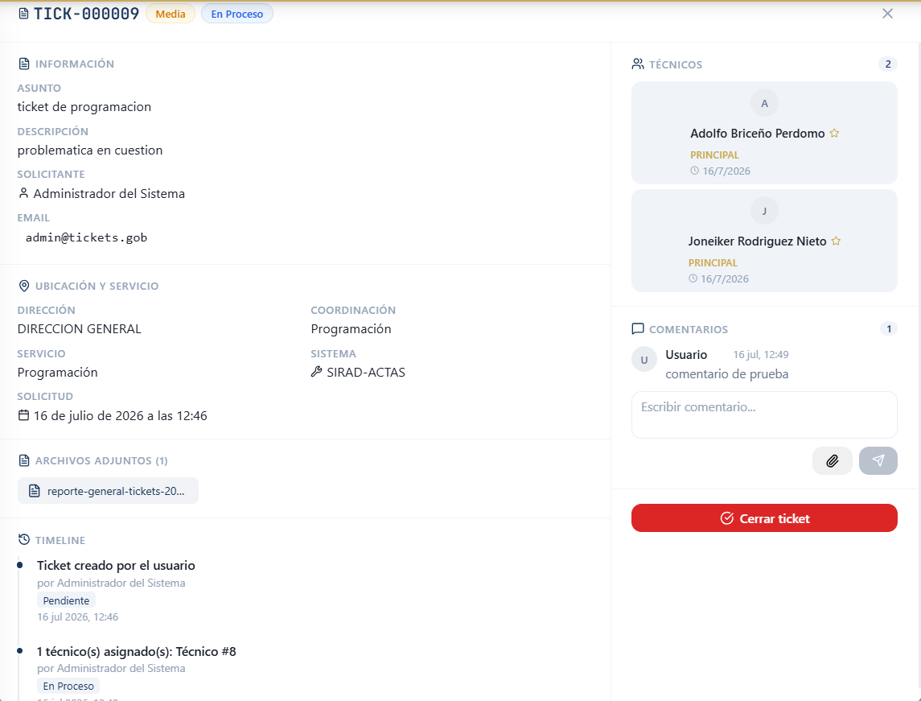4.3 Creación de ticket
Para crear un nuevo ticket, se debe completar un formulario con los siguientes datos: tipo de servicio (hardware, software, impresora, red, telefonía, otro), título, descripción del problema, oficina solicitante, prioridad, y opcionalmente archivos adjuntos (imágenes, documentos PDF, etc.). El sistema genera automáticamente un código único para cada ticket.
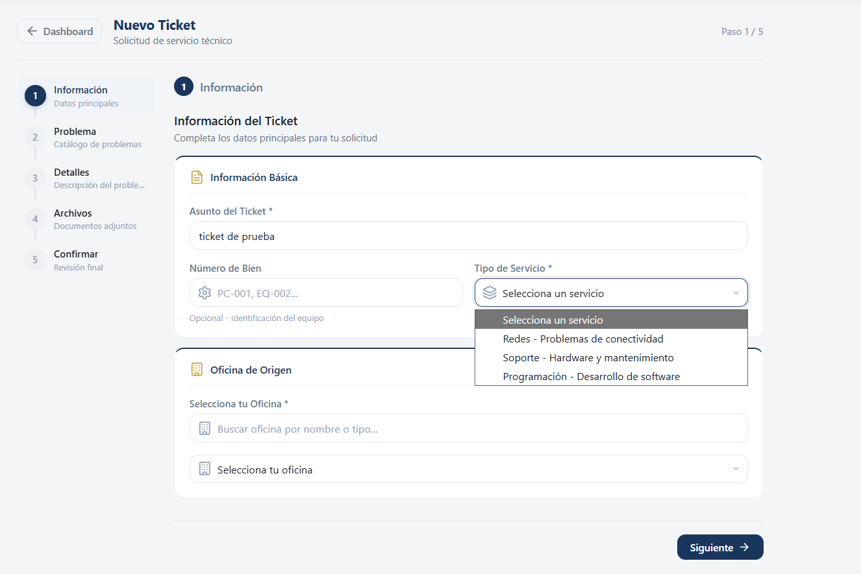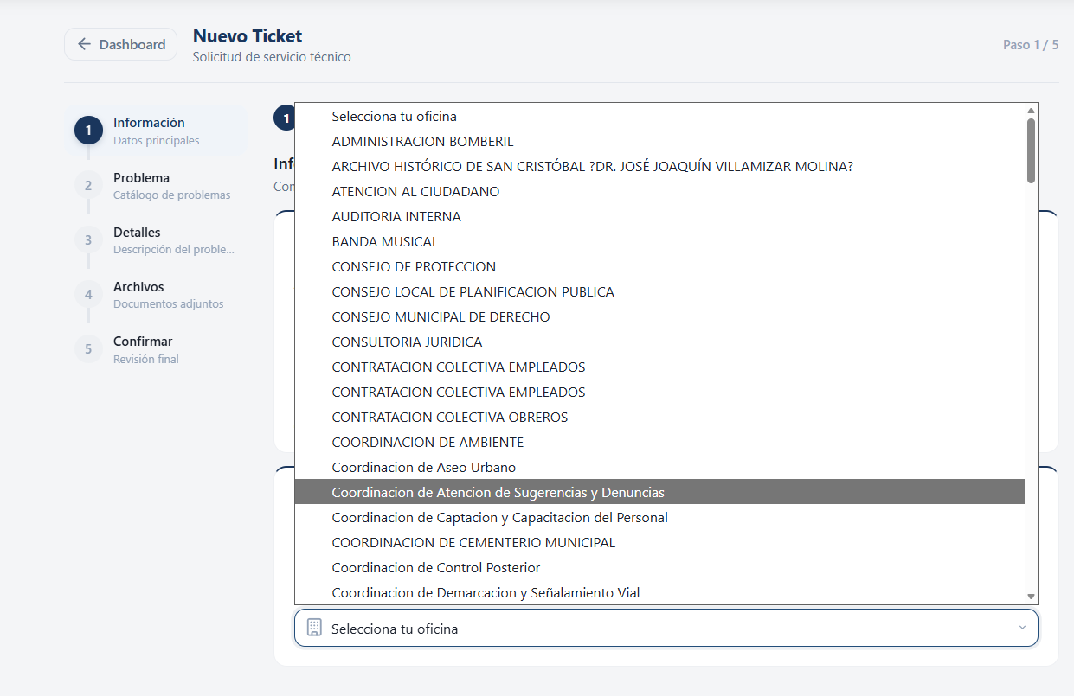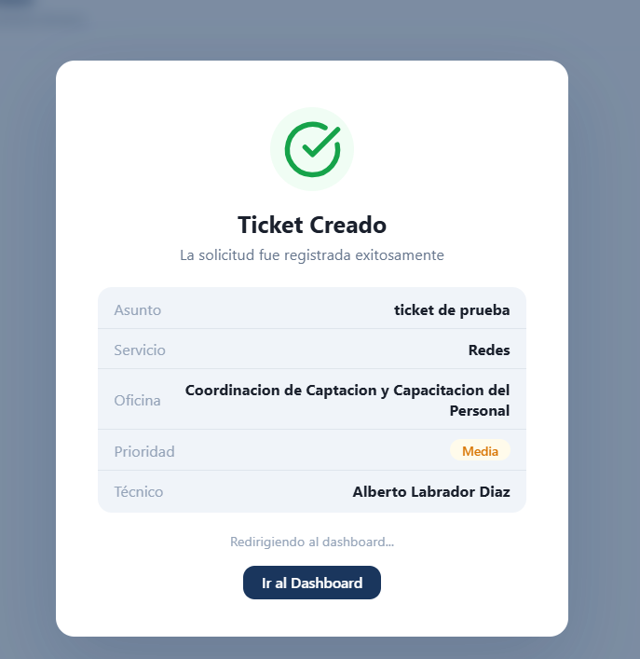

5. Gestión de técnicos (Web)
La pantalla de Técnicos permite al administrador gestionar el personal técnico del sistema. Se muestra un listado de todos los técnicos registrados con su información: nombre, correo, teléfono, especialidad y estado (activo/inactivo).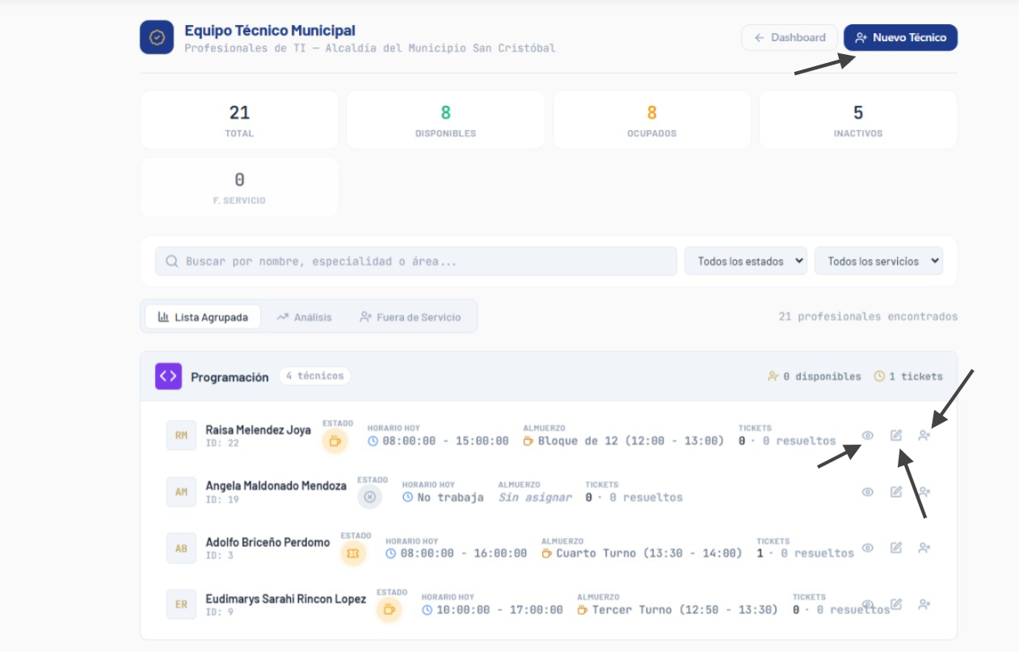
El administrador puede configurar los horarios de trabajo de cada técnico para cada día de la semana, así como los bloques de almuerzo. Esta información se utiliza para asignar tickets de manera inteligente según la disponibilidad del técnico.
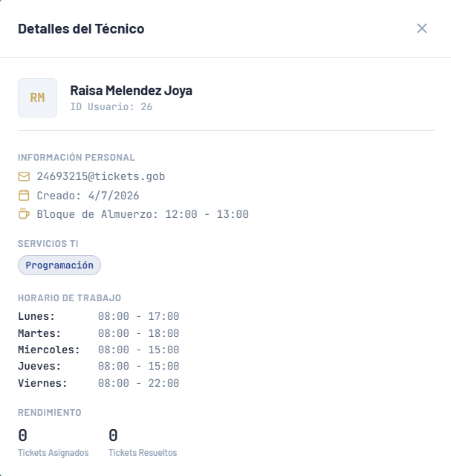

6. Gestión de oficinas y estructura institucional (Web)

6.1 Oficinas
La pantalla de Oficinas muestra todas las oficinas registradas en el sistema. Se pueden agregar, editar y eliminar oficinas. Cada oficina puede tener un supervisor asignado y pertenece a una división dentro de la estructura institucional.

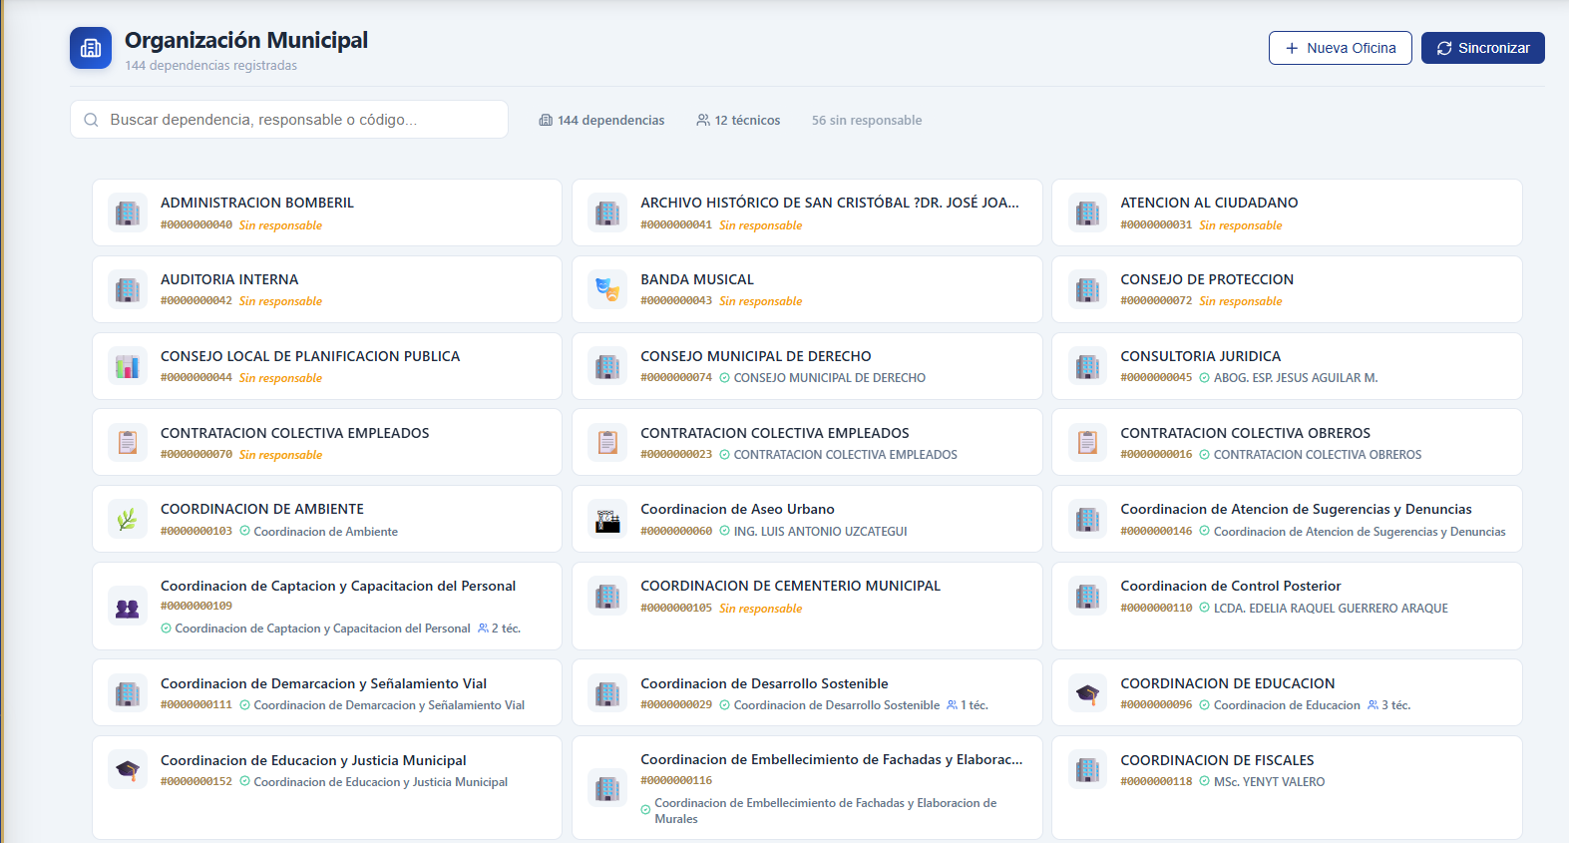6.2 Estructura institucional
La pantalla de Estructura permite administrar la jerarquía organizacional de la alcaldía. La estructura se compone de Direcciones, Coordinaciones, Divisiones y Oficinas.

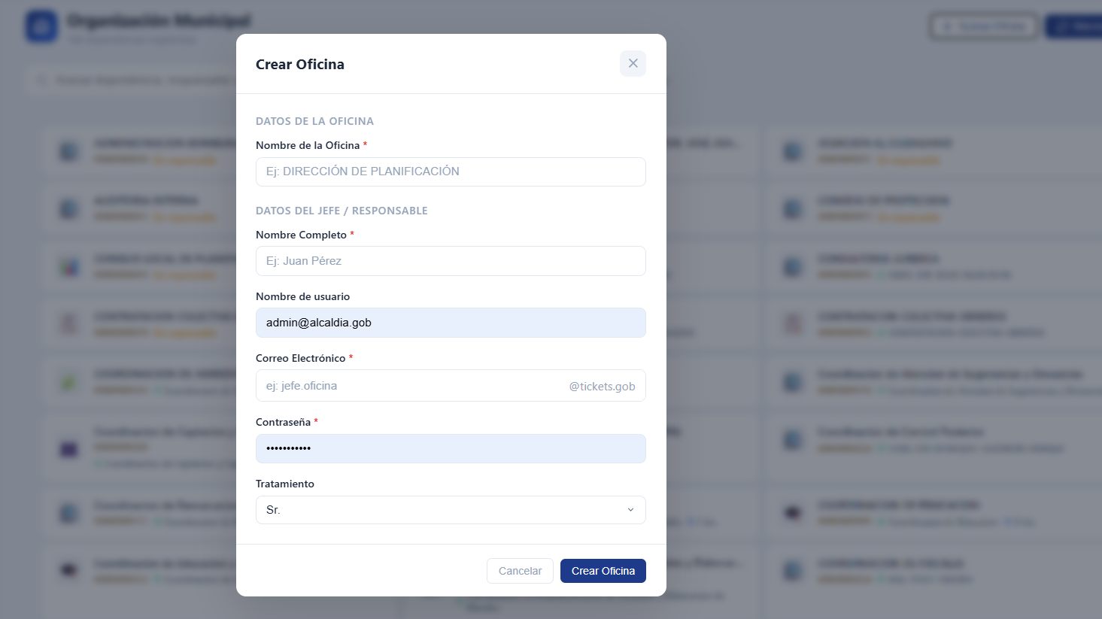7. Reportes y analytics (Web)
La pantalla de Reportes presenta estadísticas detalladas del sistema. Incluye filtros por rango de fechas, tipo de servicio, oficina y técnico. Los reportes se pueden exportar a PDF.
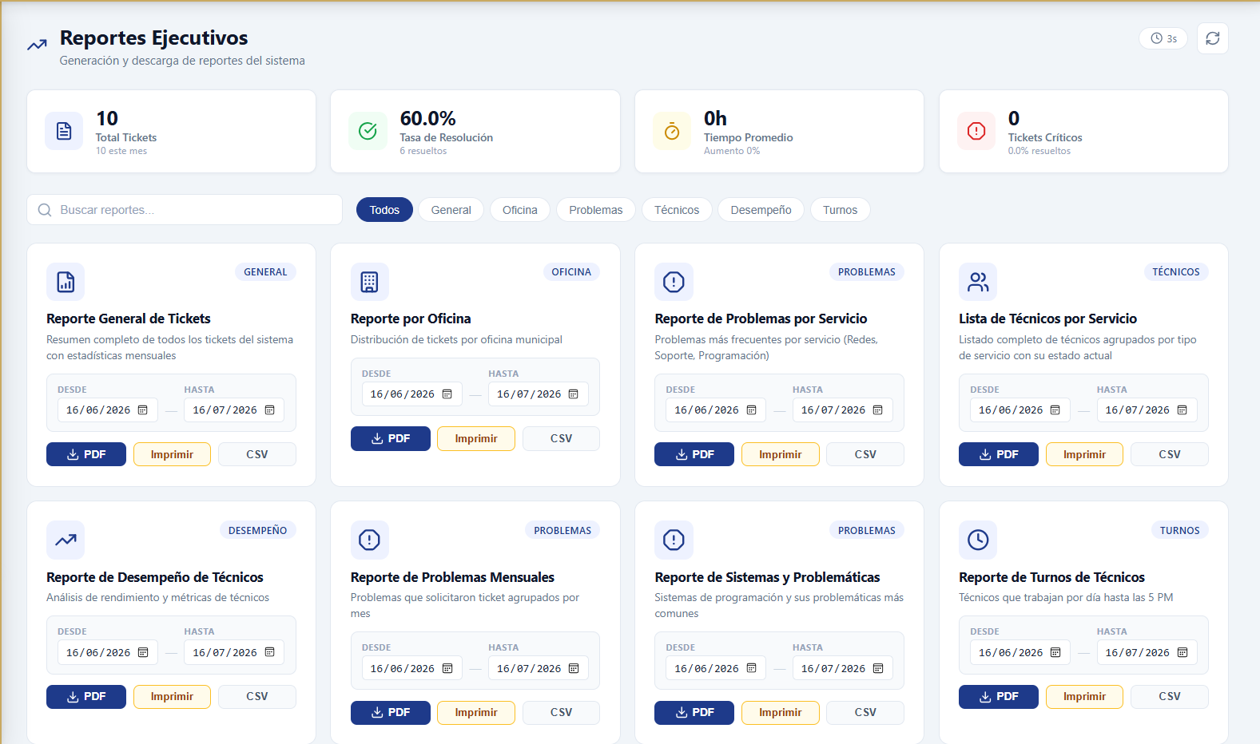Los reportes disponibles incluyen: resumen general del período, tickets por prioridad, tickets por oficina, tickets por servicio, tiempo de respuesta promedio, rendimiento de técnicos, y tickets conforme/inconforme.

8. Módulo de bienes patrimoniales (Web)
El módulo de Bienes permite consultar los bienes patrimoniales registrados en el sistema SIFA (Sistema Integrado de Fondos y Administración). Se puede buscar por código de bien o por descripción.
[Aquí va una imagen del módulo de bienes]
Los resultados se muestran en una cuadrícula con la imagen del bien (si está disponible), su código, descripción, ubicación y estado. Los datos se almacenan en caché para optimizar las consultas repetidas.

9. Pantalla de Técnico (Web)
Al iniciar sesión como Técnico, se muestra un dashboard con los tickets que tiene asignados. La pantallaprincipal incluye: tickets pendientes, tickets en progreso y tickets completados.
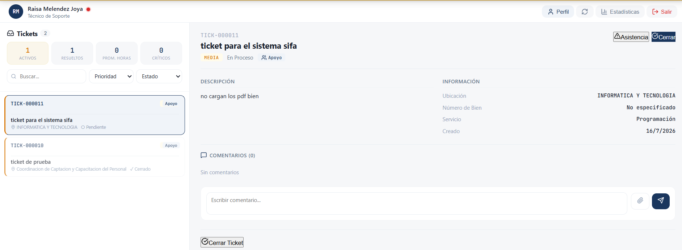Al abrir un ticket, el técnico puede: ver los detalles del problema, agregar comentarios, cambiar el estado del ticket, subir archivos adjuntos (fotos de la solución), y registrar el tiempo empleado. También puede solicitar asistencia si el problema excede su capacidad.
El técnico puede generar un reporte semanal de sus actividades, el cual incluye todos los tickets atendidos durante la semana con sus detalles y tiempos de resolución.

10. Pantalla de Solicitante (Web)
El Solicitante (Jefe) puede crear tickets solicitando soporte técnico y dar seguimiento a sus solicitudes. La pantalla principal muestra un listado de los tickets creados por el usuario.
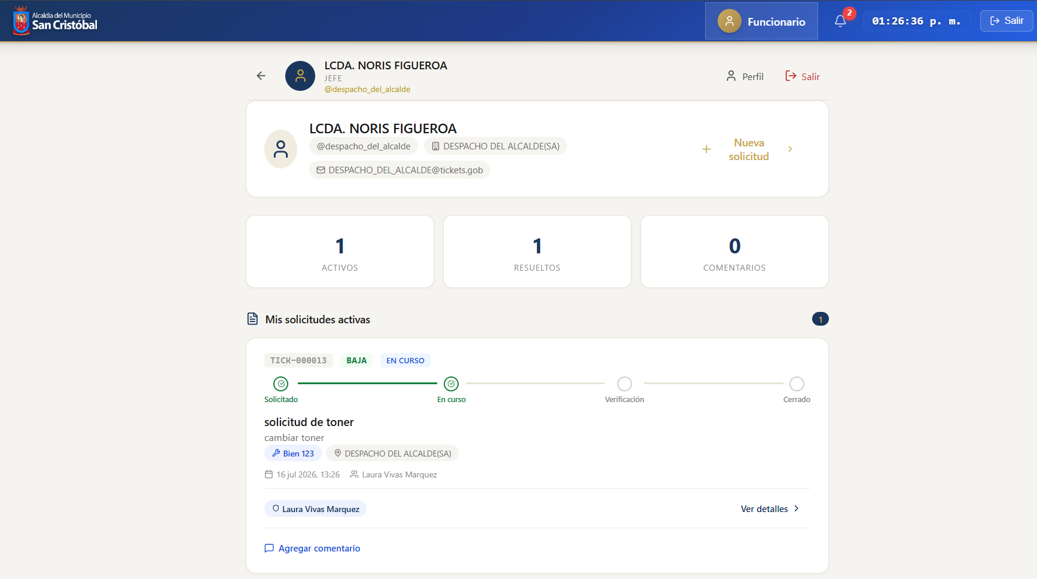Cuando un ticket es marcado como "Resuelto" por el técnico, el solicitante recibe una notificación y debe verificar la solución. La verificación consiste en confirmar si el trabajo fue realizado de forma Conforme (satisfactoria) o Inconforme (no satisfactoria). En caso de inconforme, debe agregar un motivo y el ticket se reabre.

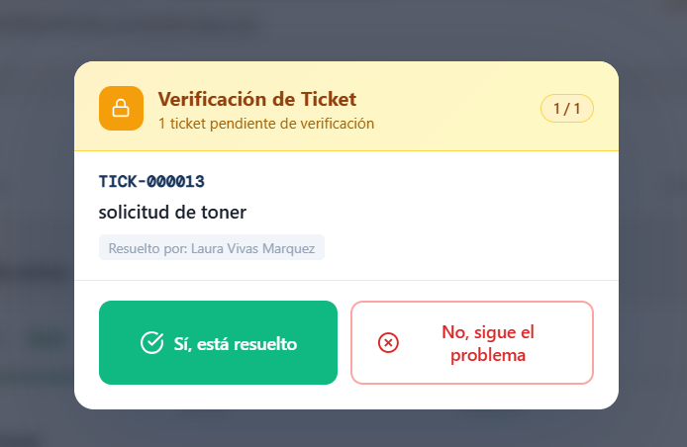11. Pantalla de Auditor (Web)
El rol de Auditor tiene acceso de solo lectura a la bitácora de cambios del sistema. Puede consultar todas las modificaciones realizadas en los tickets y en la configuración del sistema, con detalles de qué usuario realizó cada cambio, la fecha y hora, y los valores anteriores y nuevos.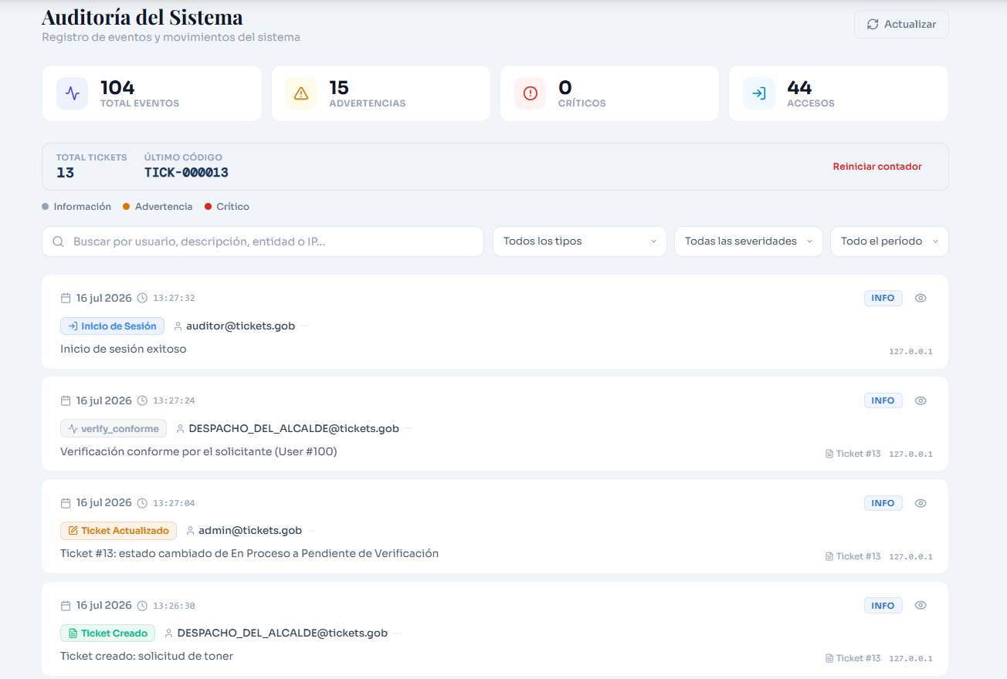

12. Tablero Público (Web)
El Tablero Público es una pantalla diseñada para mostrarse en monitores o pantallas ubicadas en espacios comunes de la alcaldía. Muestra en tiempo real los tickets activos y su estado. Incluye un reloj digital y notificaciones visuales cuando hay cambios.

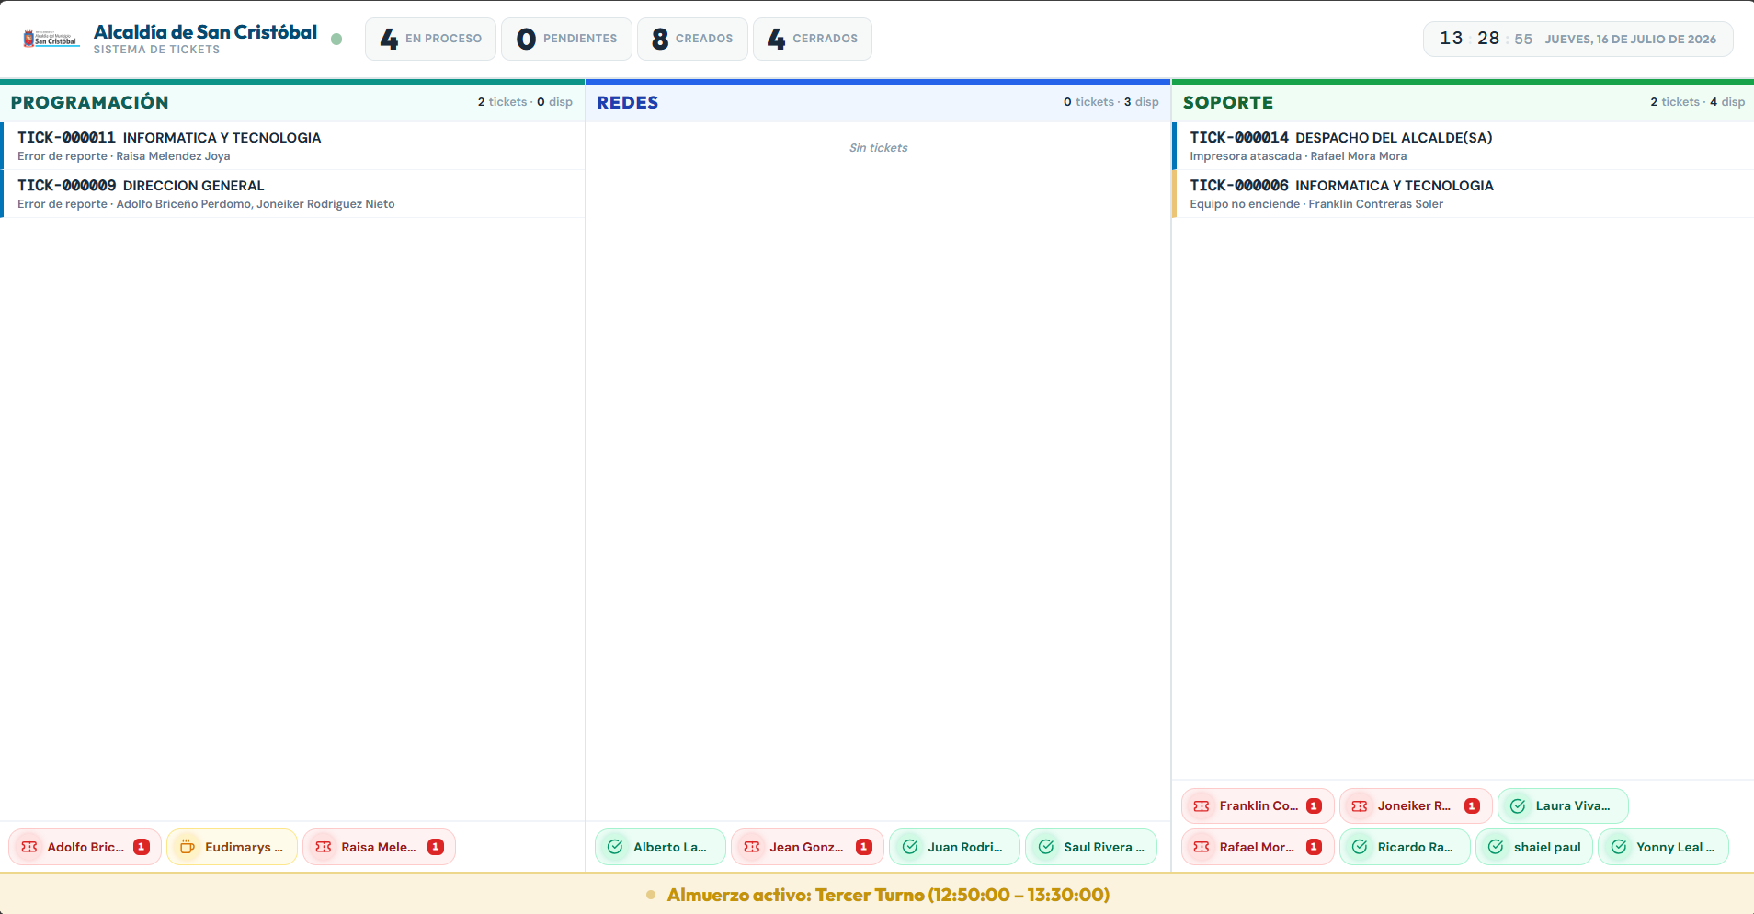13. Aplicación Móvil - Generalidades
La aplicación móvil está disponible para dispositivos Android e iOS. Al iniciarla, se muestra la pantalla de inicio de sesión. Una vez autenticado, la aplicación redirige al usuario al panel correspondiente según su rol.
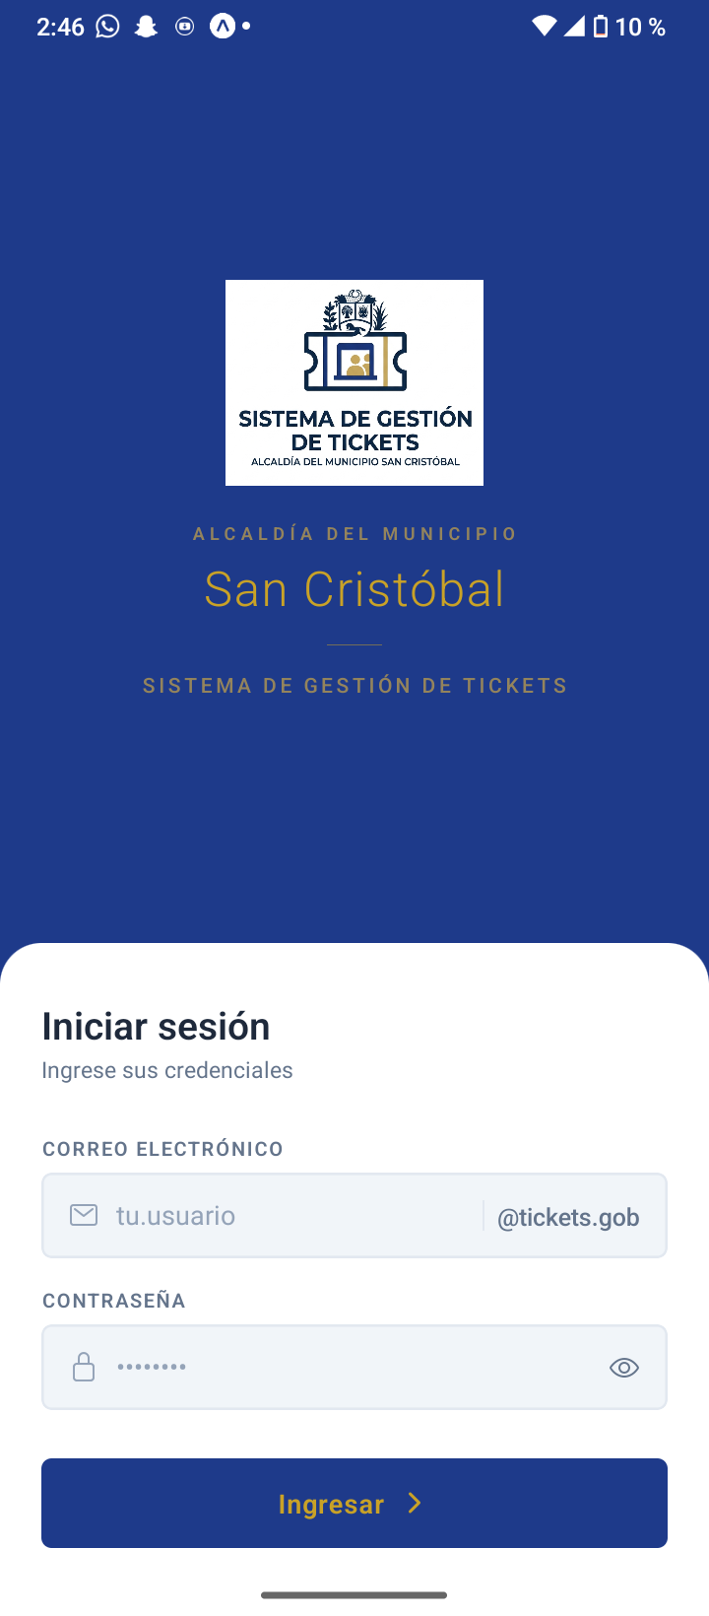
La aplicación móvil cuenta con navegación por pestañas (tabs) en la parte inferior, adaptada al rol del usuario. También incluye notificaciones push para alertar sobre nuevos tickets, cambios de estado y asignaciones.

14. Móvil - Pantalla de Administrador
El administrador en la aplicación móvil tiene acceso a las siguientes secciones mediante pestañas:
Pestaña de Dashboard: Muestra un resumen con tarjetas de KPIs (total tickets, abiertos, en progreso, cerrados) y gráficos simplificados adaptados al tamaño de la pantalla.
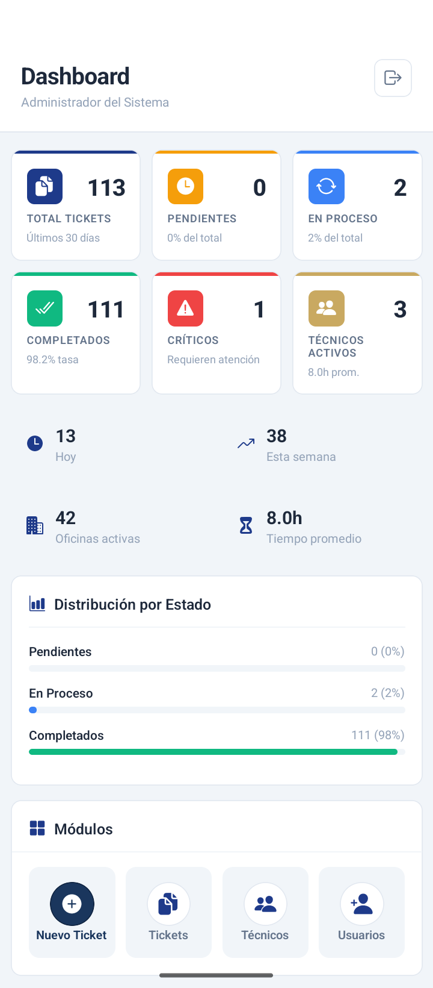Pestaña de Tickets: Lista todos los tickets del sistema con filtros básicos. Al tocar un ticket, se abre la pantalla de detalle donde se puede cambiar el estado, asignar técnicos, agregar comentarios y ver el historial.
Pestaña de Técnicos: Lista de técnicos con opción de agregar, editar o desactivar. Incluye gestión de horarios.
Pestaña de Usuarios: Gestión de usuarios del sistema con opciones de crear, editar roles y resetear contraseñas.

15. Móvil - Pantalla de Técnico
El técnico en la aplicación móvil tiene las siguientes secciones:
Pestaña de Inicio (Dashboard): Muestra los tickets asignados al técnico, con énfasis en los tickets pendientes y urgentes. Incluye un contador de tickets por estado.
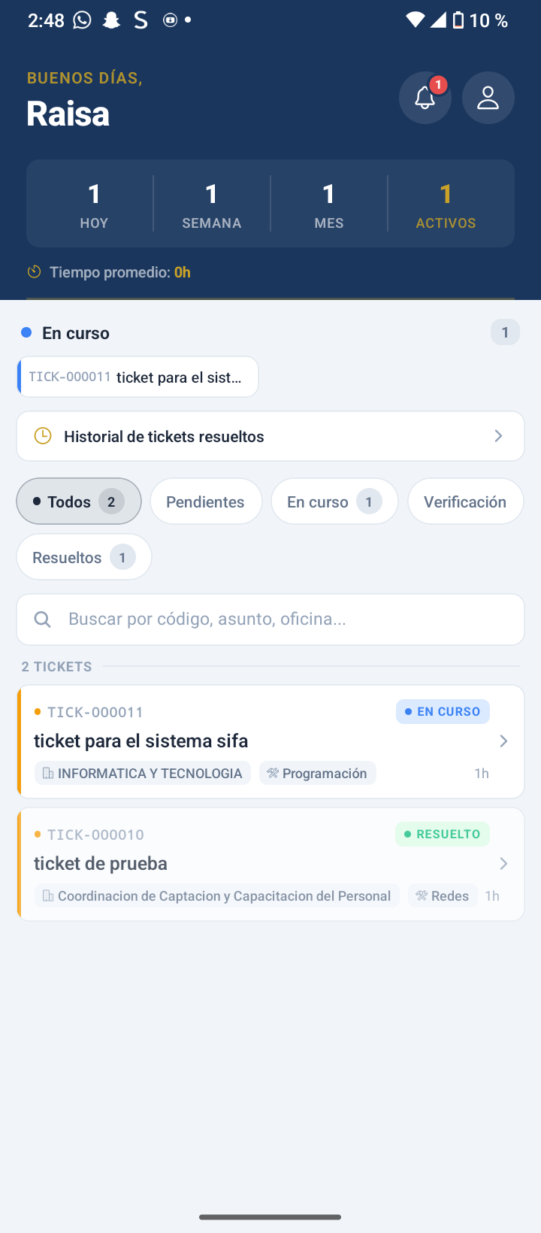
Pestaña de Historial: Tickets completados por el técnico, con filtros por fecha. Permite consultar tickets anteriores y ver los detalles de la solución aplicada.
Detalle del ticket: Al tocar un ticket, se abre la pantalla de detalle donde el técnico puede: ver la descripción del problema, agregar comentarios, cambiar el estado (En progreso, Resuelto, etc.), tomar fotos y adjuntarlas, y marcar el ticket como completado.
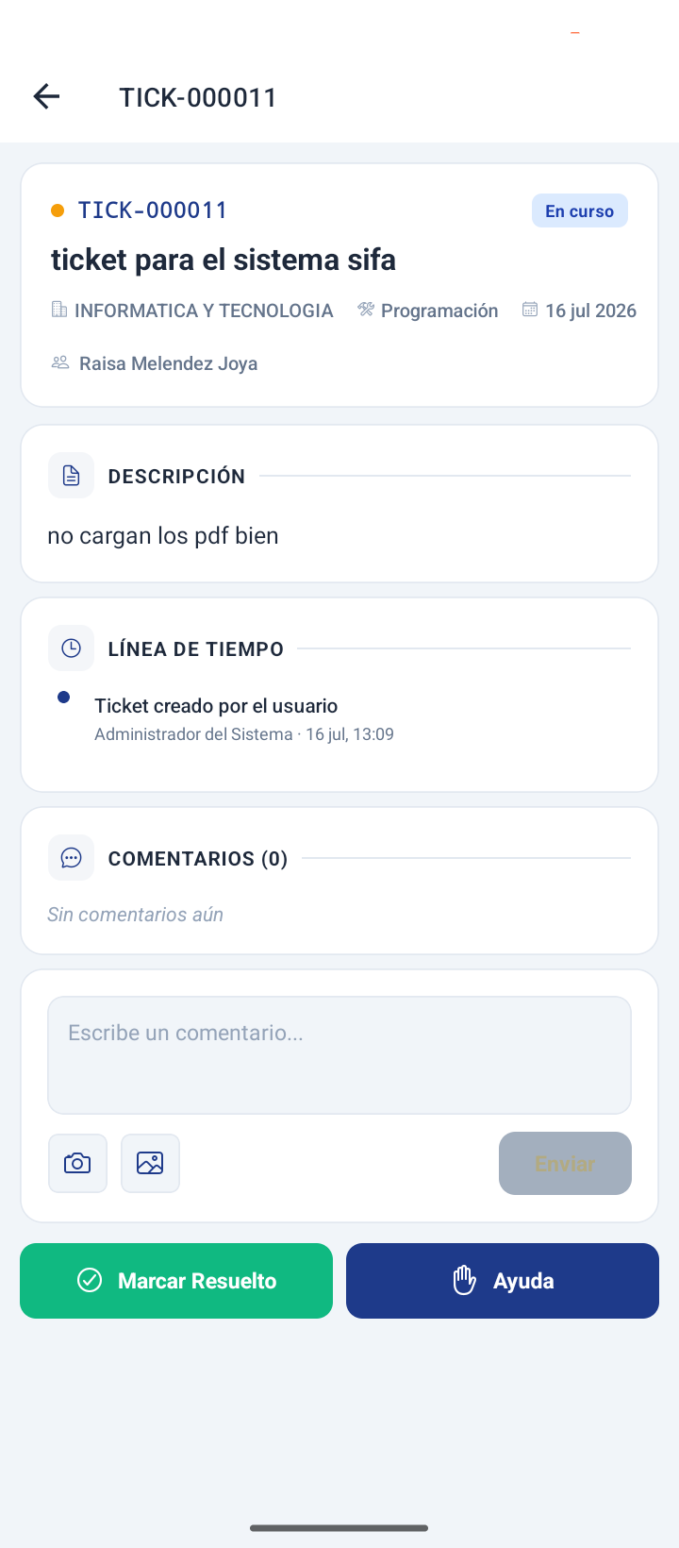
Pestaña de Perfil: El técnico puede ver y editar su perfil, incluyendo su información personal y preferencias de notificación.
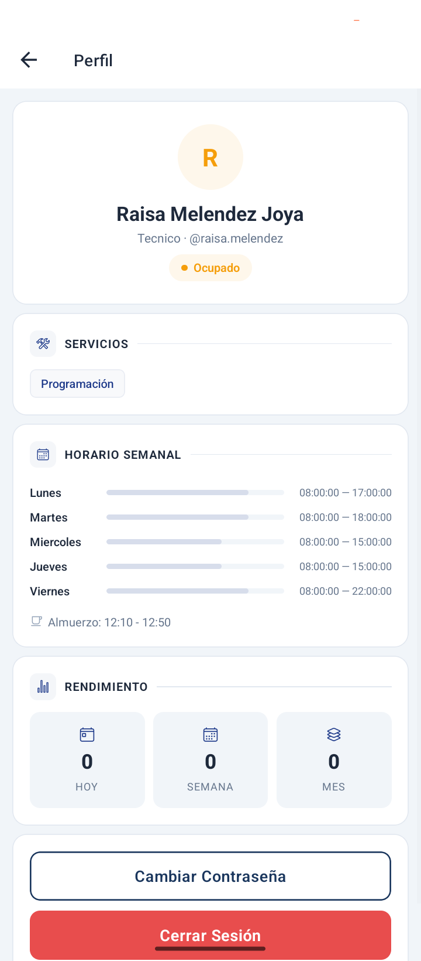
Funcionalidad de Asistencia: El técnico puede solicitar asistencia para un ticket que no pueda resolver solo. Esto notifica al administrador para que asigne apoyo adicional.

16. Móvil - Pantalla de Solicitante
El solicitante en la aplicación móvil tiene las siguientes secciones:
Pestaña de Inicio: Muestra los tickets creados por el solicitante, con su estado actual. Incluye un botón prominente para crear un nuevo ticket.
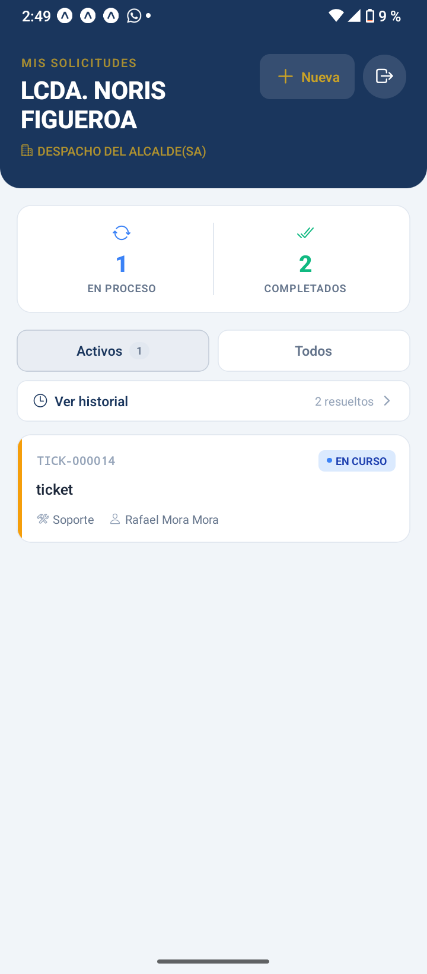
Pestaña de Historial: Tickets anteriores y completados, con opción de ver detalles. Muestra el resultado de la verificación (conforme/inconforme).
Pestaña de Verificación: Cuando un ticket es marcado como resuelto, aparece en esta sección para que el solicitante lo verifique. Debe seleccionar Conforme o Inconforme y agregar observaciones si es necesario.
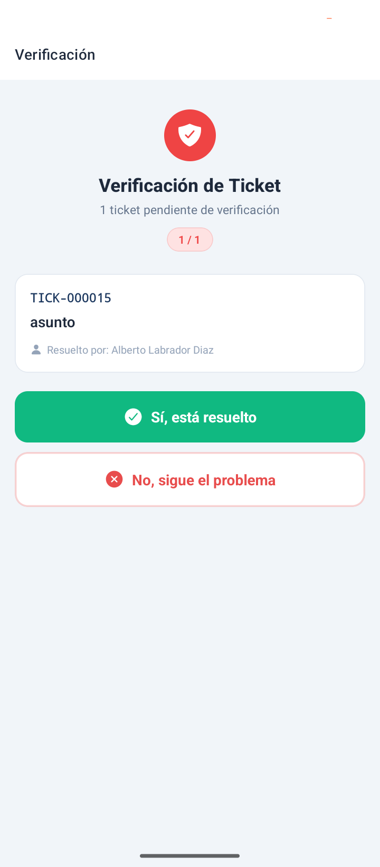
Creación de ticket: El formulario de creación incluye campos para tipo de servicio, título, descripción, oficina y prioridad. También permite adjuntar fotos desde la cámara o la galería del dispositivo.
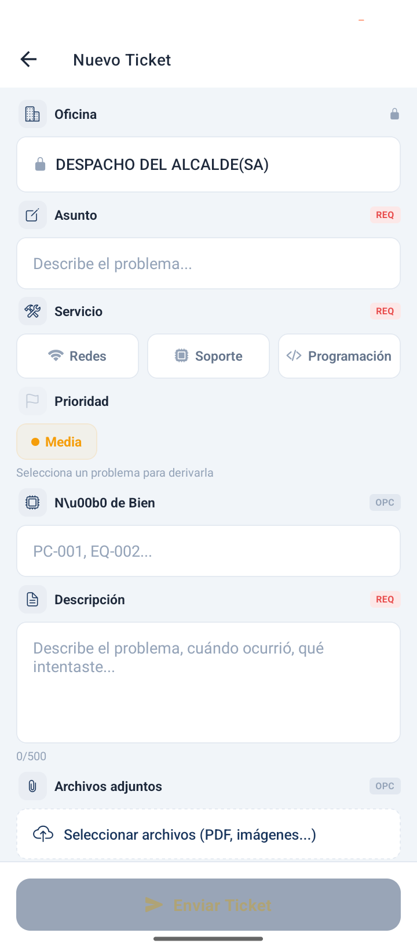

17. Notificaciones y alertas
El sistema cuenta con un sistema de notificaciones que mantiene informados a los usuarios sobre los eventos relevantes de sus tickets.
En la versión web, las notificaciones se muestran mediante un ícono de campana en el encabezado. Al hacer clic, se despliega un listado de notificaciones no leídas. Cada notificación incluye el tipo de evento, el ticket relacionado y la hora.
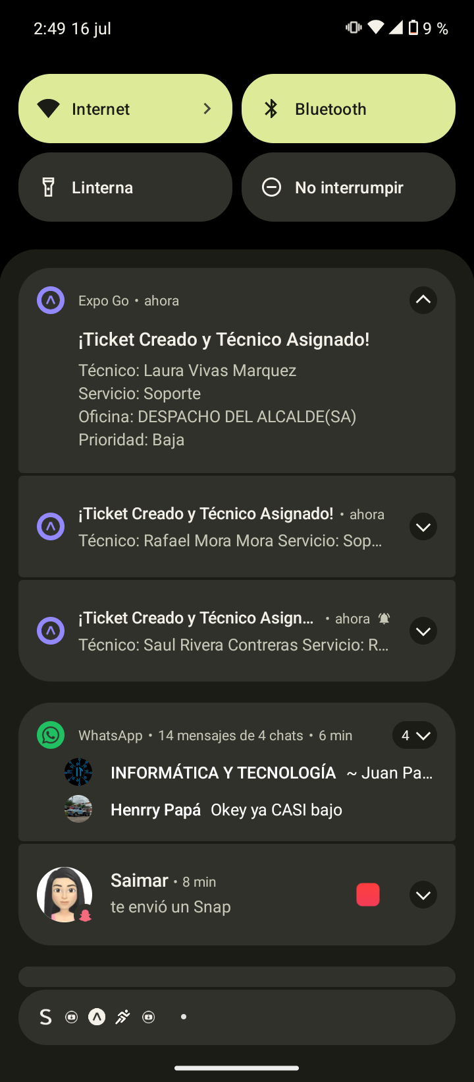
En la aplicación móvil, las notificaciones llegan como notificaciones push nativas del dispositivo. Al tocar una notificación, la aplicación abre el ticket correspondiente.
Los eventos que generan notificaciones son: asignación de ticket, cambio de estado, nuevo comentario, ticket resuelto (solicitante), verificación conforme/inconforme (técnico), solicitud de asistencia, y ticket reabierto.

